別添２

**９　請求内容の入力（「その１」、「その２」、「その３」を例示しています。）**

**証明を受けようとする国税の税目、年度及び枚数等を入力し、「決定」をクリックします。**

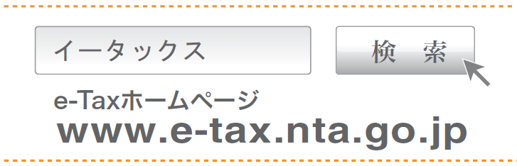

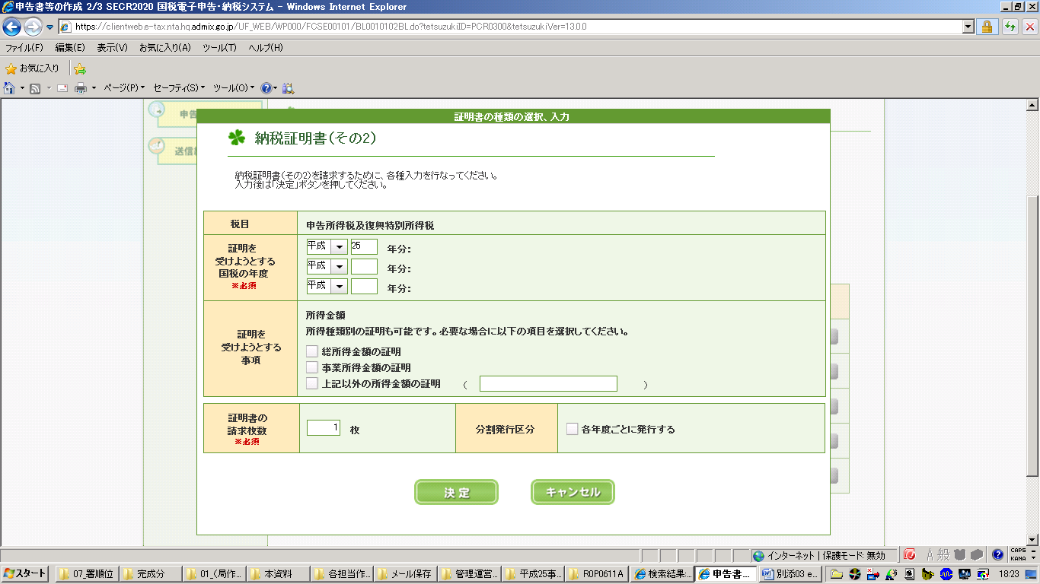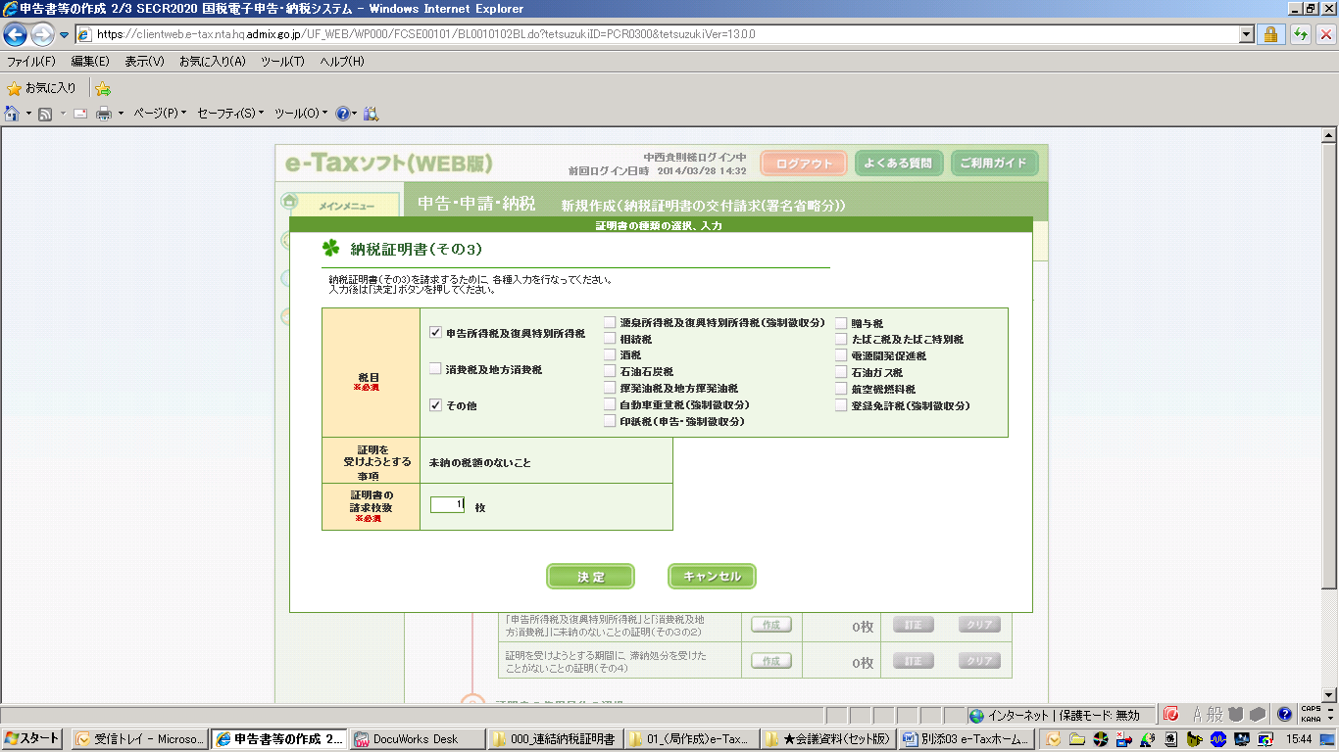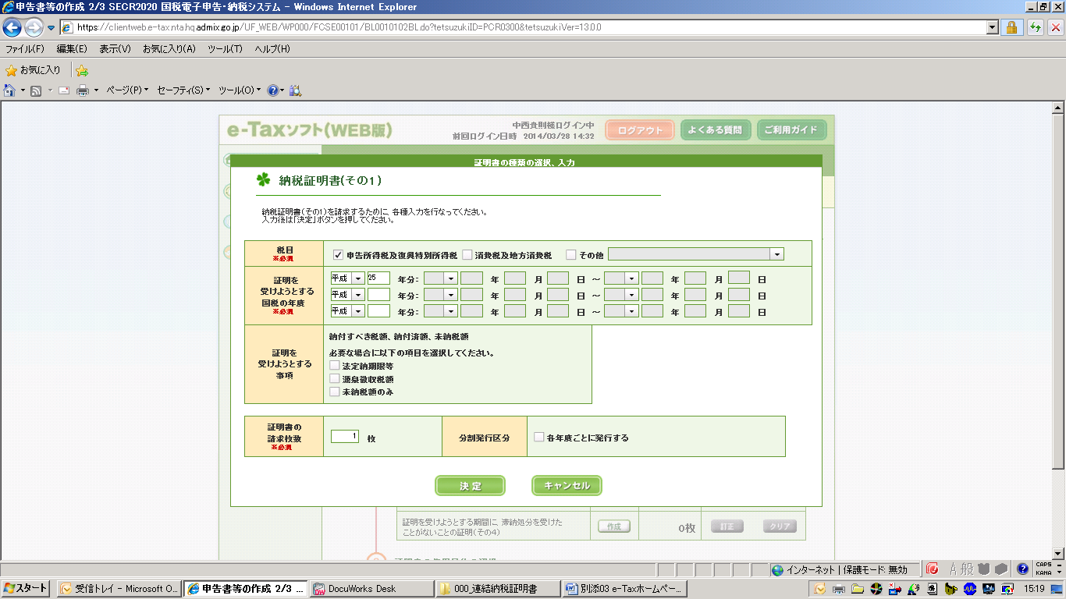

e-Taxソフト（ＷＥＢ版）



窓口で書面により請求する場合と比べ、短い時間で受け取れます。

手数料が安価です。

１税目１年度１枚

370円（通常400円）

**10　使用目的の選択から入力内容の確認へ**

**使用目的の選択欄にチェックを入れ、「次へ」をクリックします。　　　　　　　　入力した内容を確認し、「次へ」をクリックします。**

その他の場合は、使用目的を入力する。

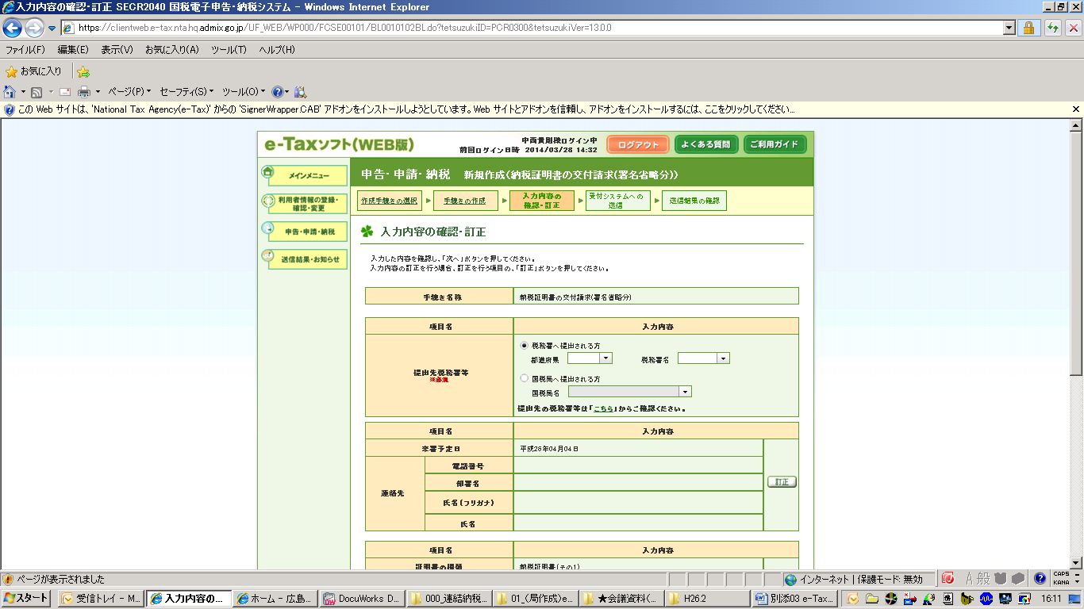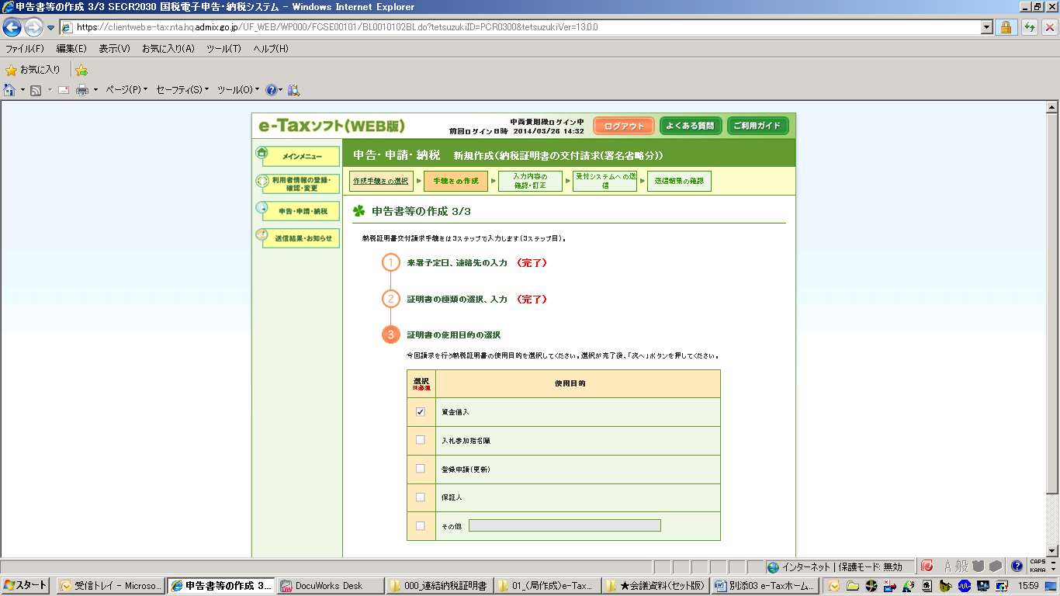



代理人による請求書データの送信と納税証明書の受取も可能です（代理人による受取には委任状が必要となります）。

電子署名と電子証明書が不要です!!

**便利な「署名省略オンライン請求」を利用する前に・・・**

**☆　事前準備セットアップ（インストール）**

　e-Taxソフト（ＷＥＢ版）の利用に当たっては、事前準備セットアップをインストールする必要があります。

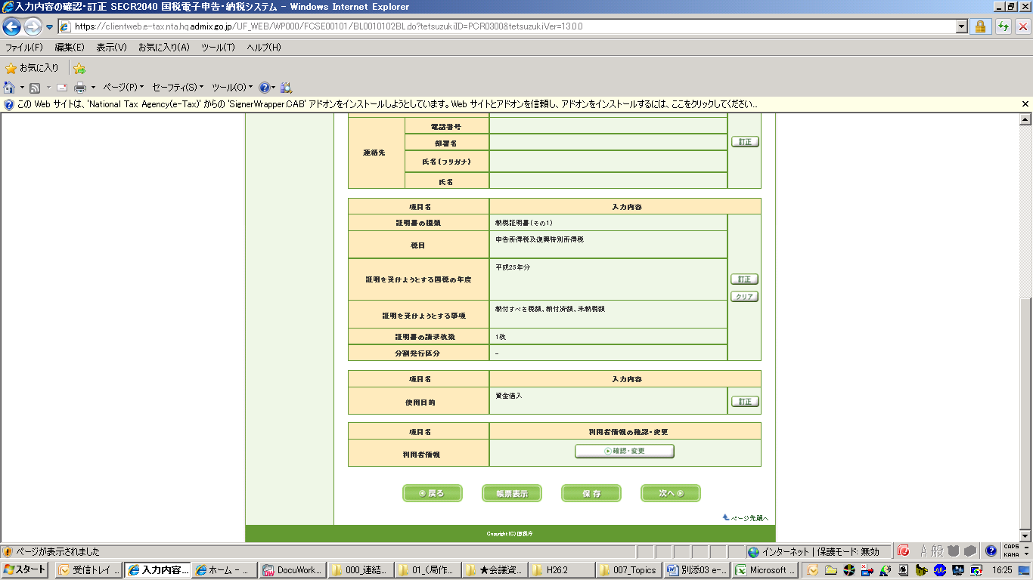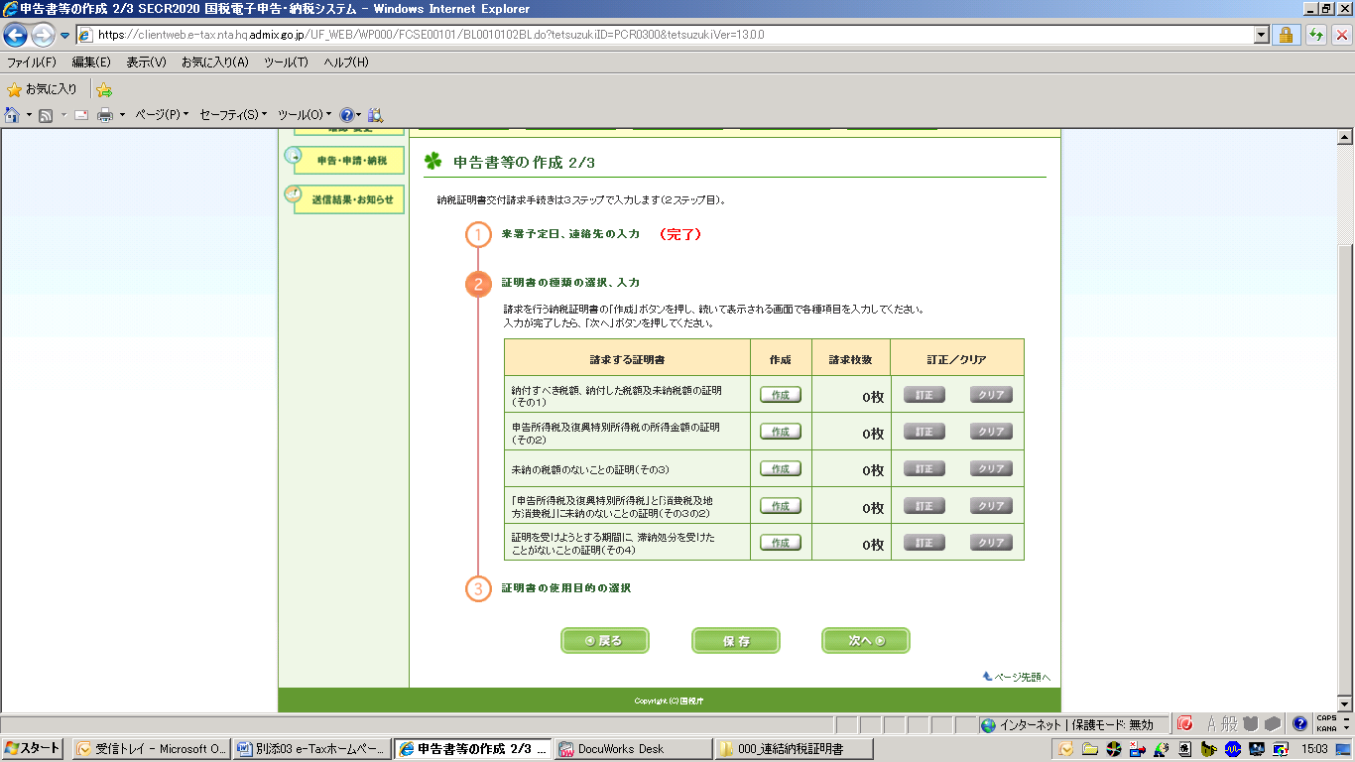

e-Taxの利用に当たっては、利用者識別番号及び暗証番号が必要です。

⑴　既に利用者識別番号を取得済みの場合は、「１　e-Taxソフト（ＷＥＢ版）」からお進みください。

　※　利用開始手続等を関与税理士に依頼されており不明な場合には、関与税理士にお問い合わせください。

⑵　e-Taxを初めてご利用になる場合は、e-Taxの開始届出書を提出して利用者識別番号を取得してください。

**☆　利用者識別番号及び暗証番号の確認**

**11　受付システムへの送信**

**内容を確認して、「送信」をクリックします。　　　　　　　　　　　　　　　　　　　「はい」をクリックします。**

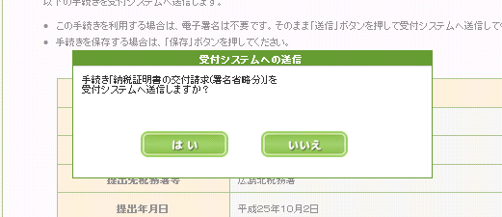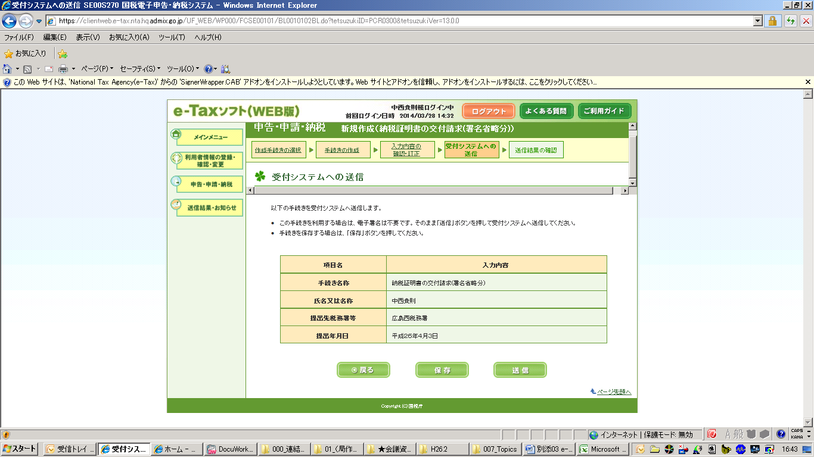

**「受信通知の確認」をクリックして、送信結果をご確認ください。**

**（即時通知は、必要に応じて印刷または保存を行ってください。）**

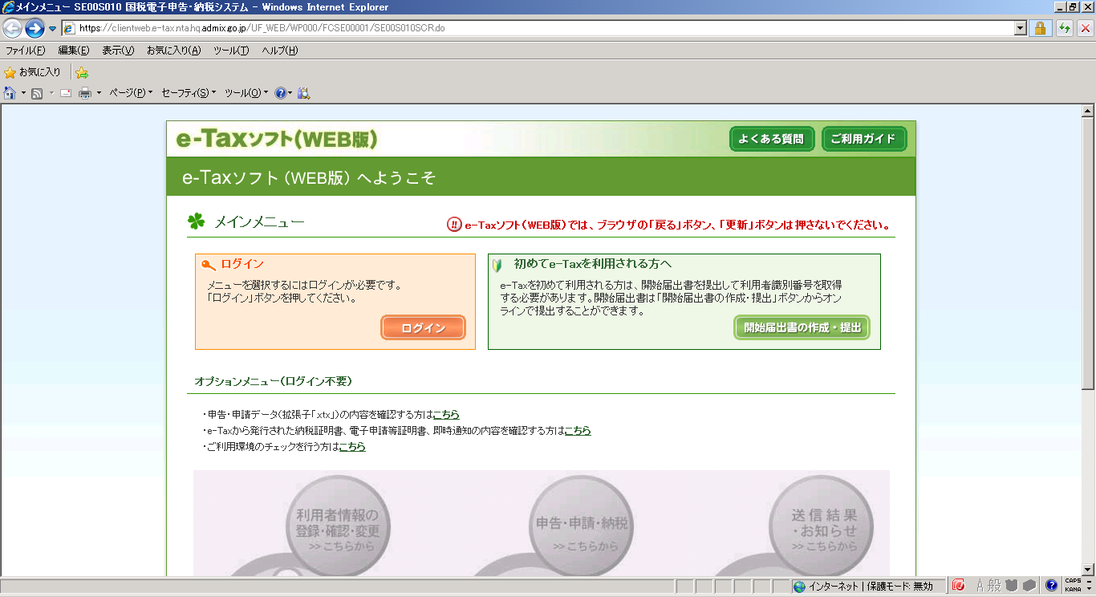

e-Taxソフト(WEB版)を利用すると、オンラインで開始届出書を提出することができ、その場合、利用者識別番号がオンラインで発行（通知）されます。

通知された利用者識別番号等は、重要な書類ですので、印刷して大切に保存してください。

代理の方が送信される場合は、代理の方の利用者識別番号の取得が必要です。

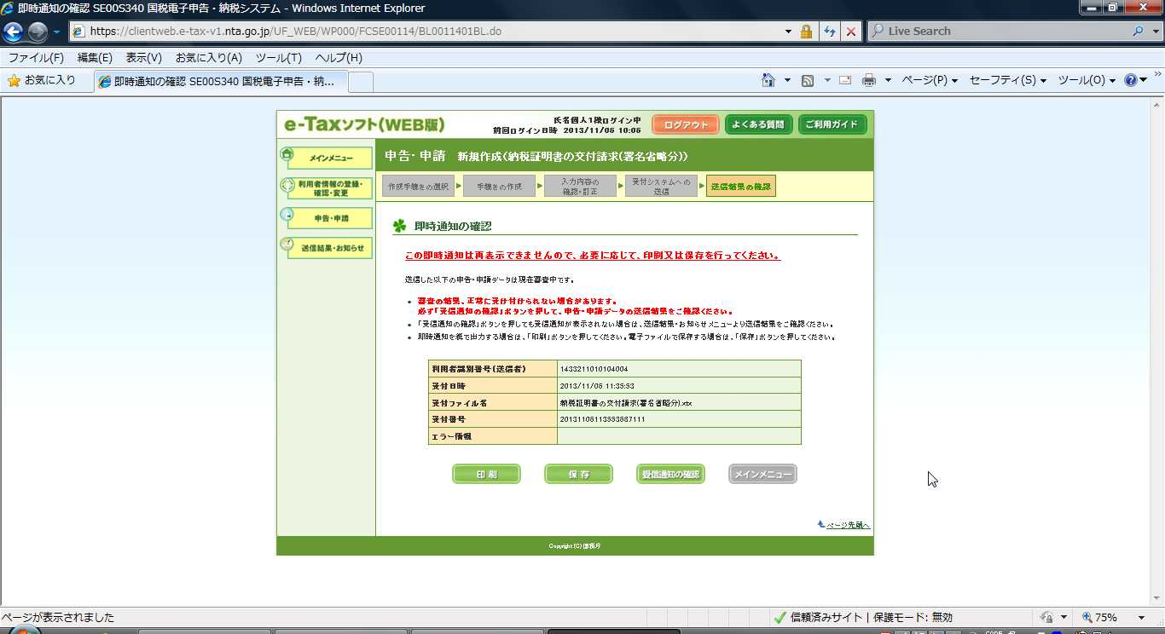

平成**年**月**日

**

**税務署

**

******

********************

****************

**「送信されたデータを受け付けました。」と表示されていることを確認してください。**

**次の点にご注意ください**

**12　受信通知の確認**

**○　代理人による受取には委任状が必要となります。**

**○　受取の際には、本人（代理人）であることが確認できる本人確認書類をご持参ください。**

**なお、納税証明書が必要な個人の方は、納税者本人のマイナンバーが確認できる、個人番号カード又は通知カードもご持参ください。**

**○　本人確認書類には、２枚の提示が必要となる場合もあります（下表参照）。**

**ご利用方法（自宅等のパソコンやスマートフォン、タブレット端末で作成～取得）**

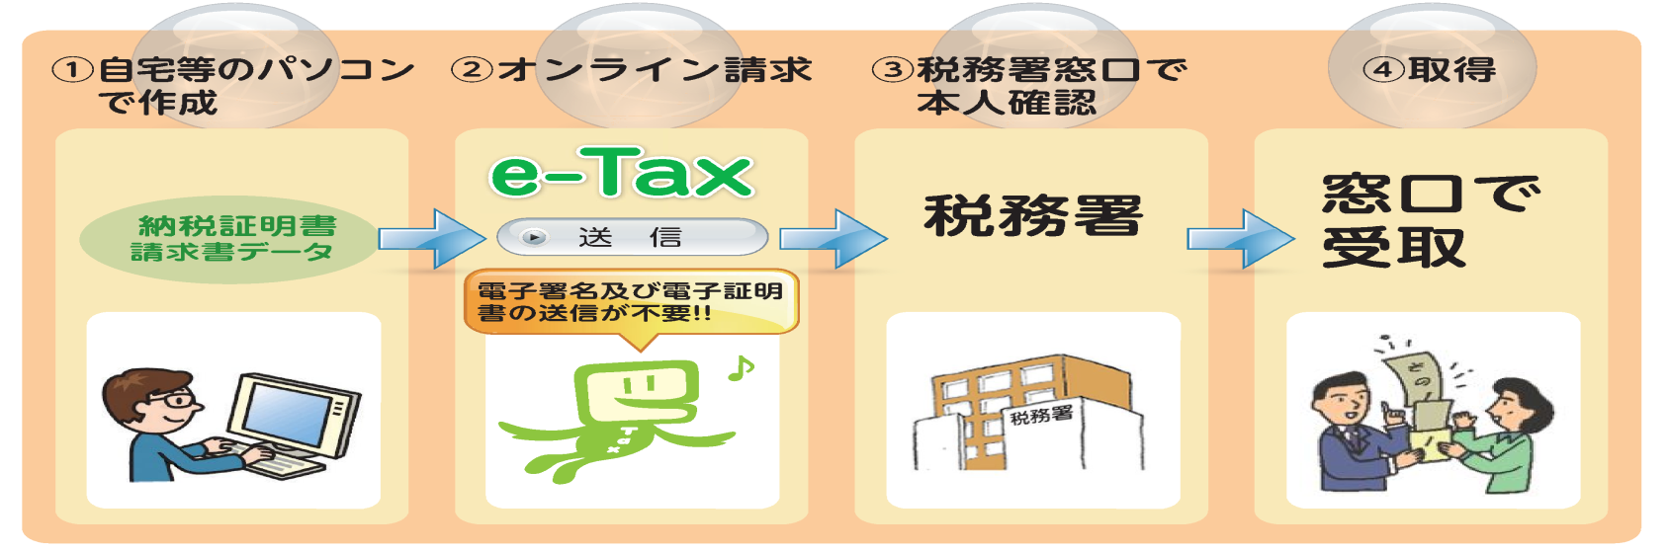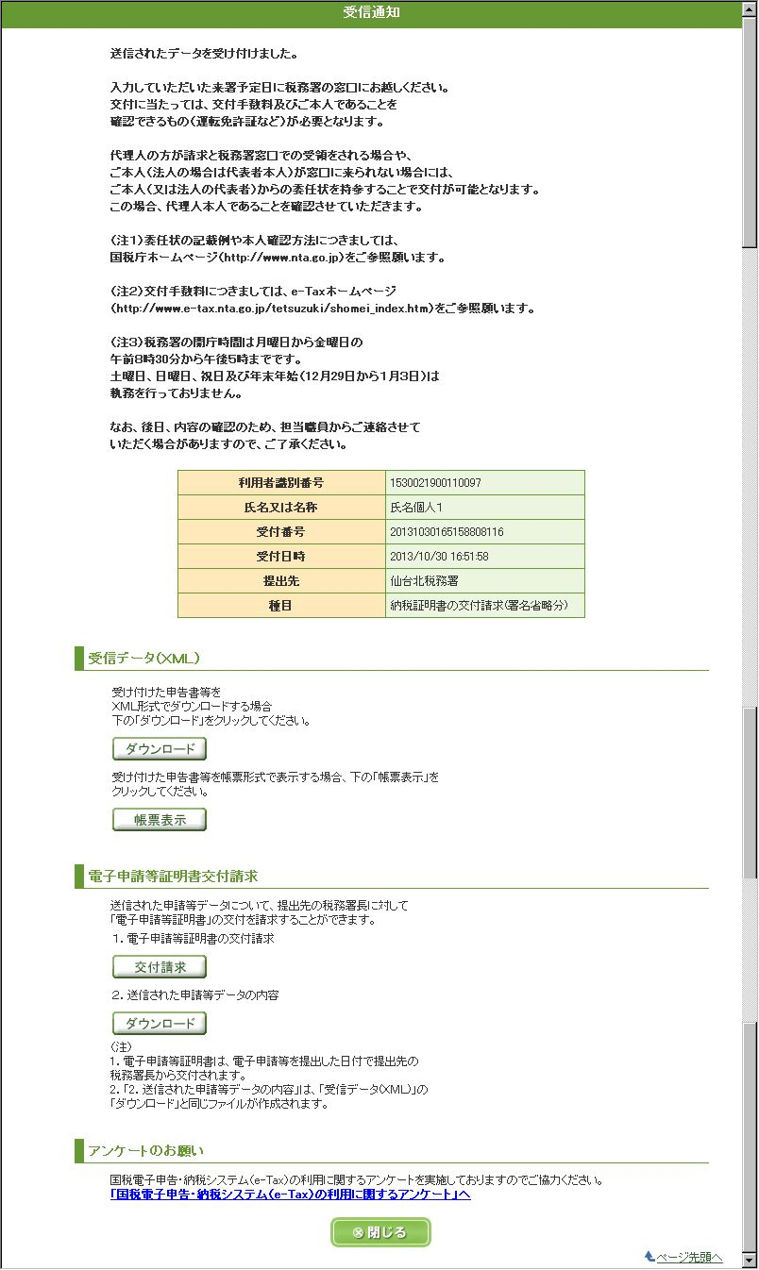





～ e-Taxのご利用時間 ～

　月曜日から金曜日の８時３０分から24時（祝日等を除きます。）までとなります。

　なお、ご利用可能時間については、メンテナンス作業等により変更する場合もありますので、事前にe-Taxホームページでご確認ください。

税 務 署

**５　新規作成から作成手続の選択へ**

**１　e-Taxソフト(WEB版)**

**新規作成の「操作に進む」をクリックします。　　　　　　　　　　　　　　　　　　「納税証明書の交付請求（署名省略分）」をクリックします。**

**国税庁ホームページ（www.nta.go.jp)から　　　　　　　　　　　　　　　　　　　e-Taxホームページ（www.e-tax.nta.go.jp)から**

**「国税電子申告・納税システム（e-Tax）」をクリックします。 　 「e-Taxソフト(WEB)へ」をクリックします。**

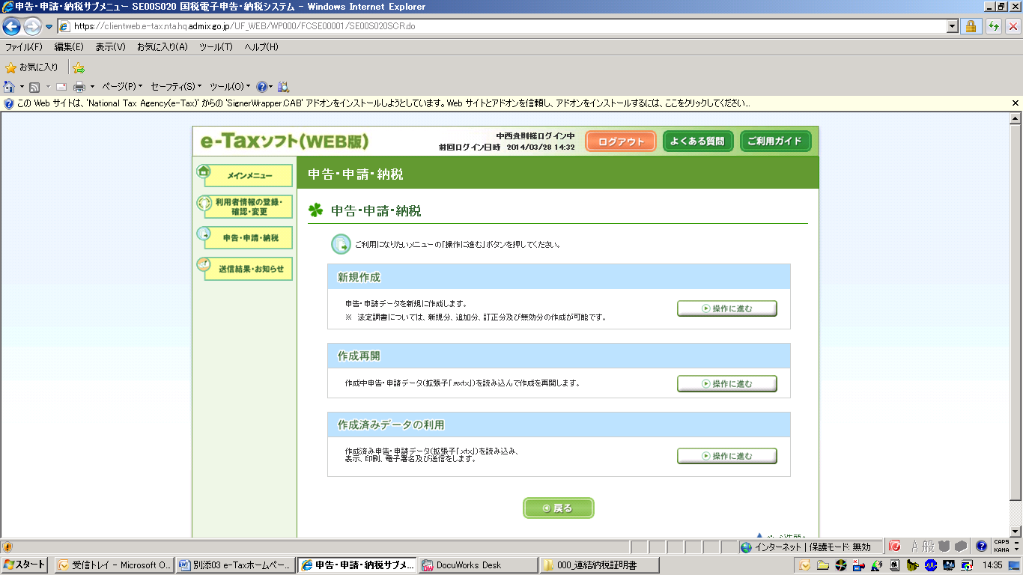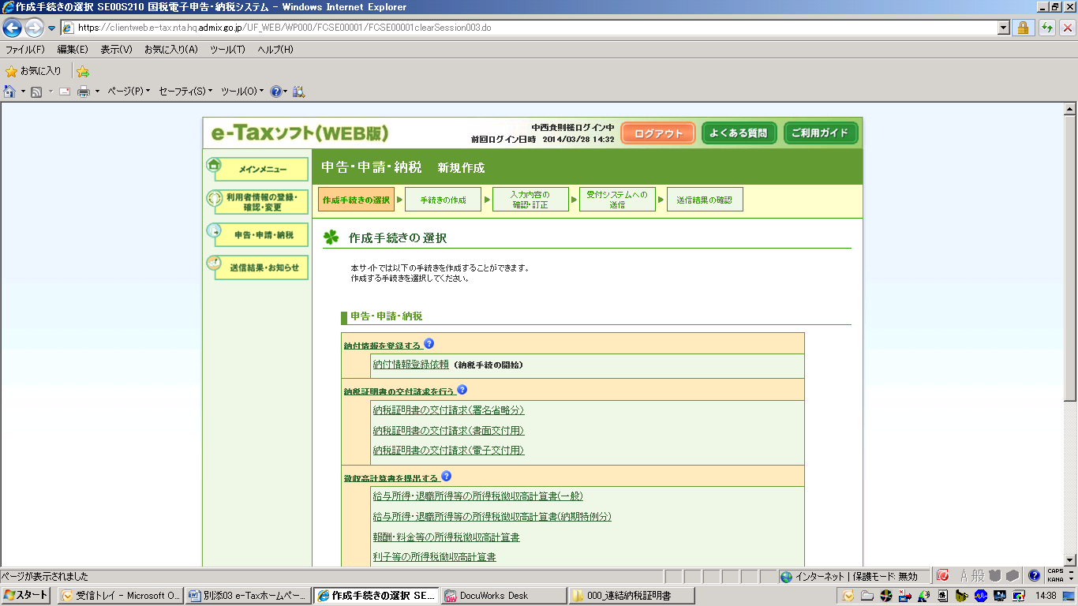

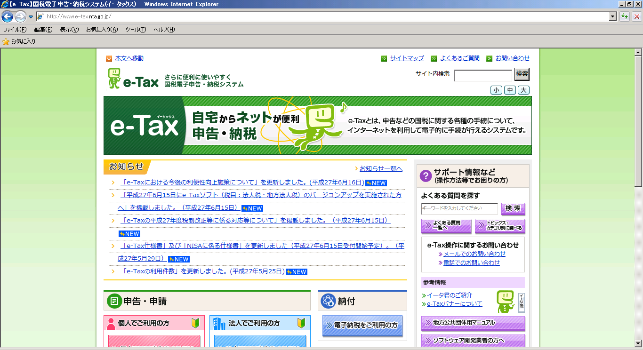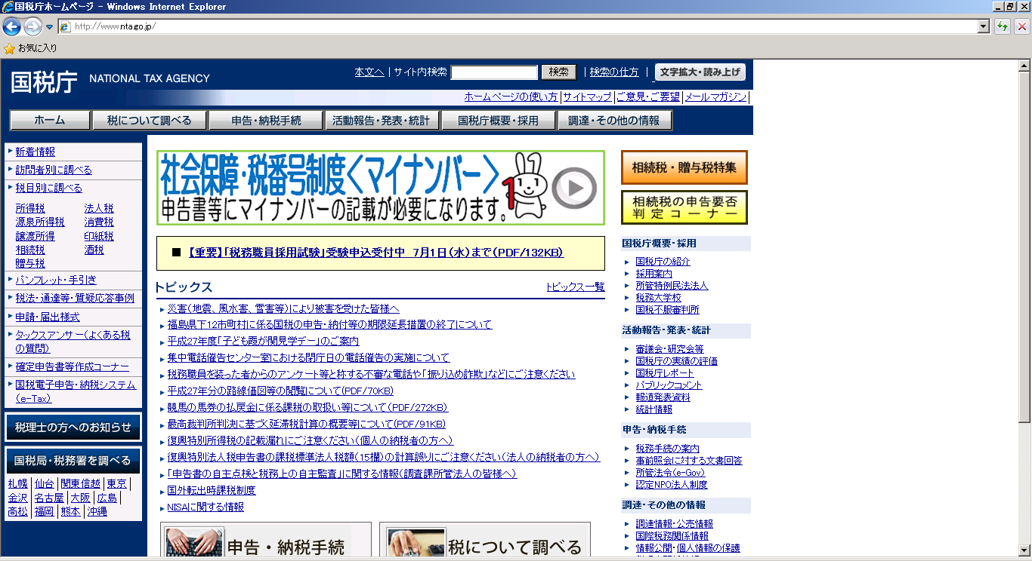

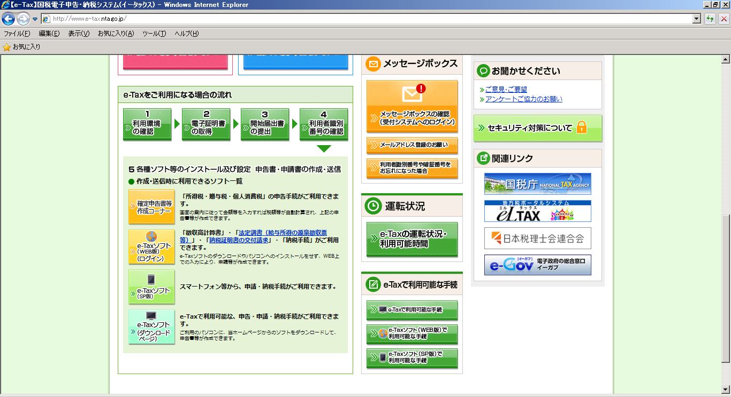

**６　提出先税務署の入力から請求方法の選択へ**

**提出先税務署を選択し、「次へ」をクリックします。　　　　　　　　　　　　　請求方法を選択し、「次へ」をクリックします**

**ご自身の納税証明書を請求する場合は、画面は８に進みます。**

**代理の方が請求される場合は、画面は７に進みます。**

**２　環境チェック**

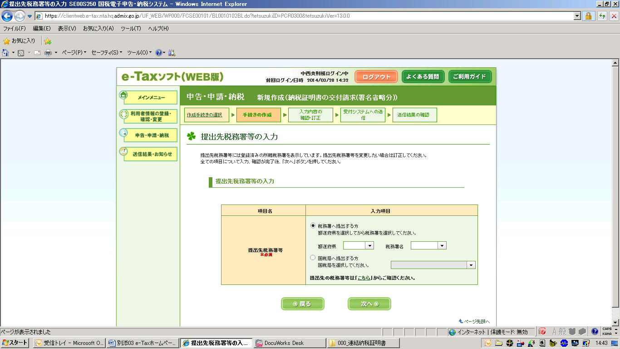

**「環境チェック結果」を確認し、必要に応じて設定等を行ってください。判定結果がすべて「○」を確認し「閉じる」をクリックして次へ。**

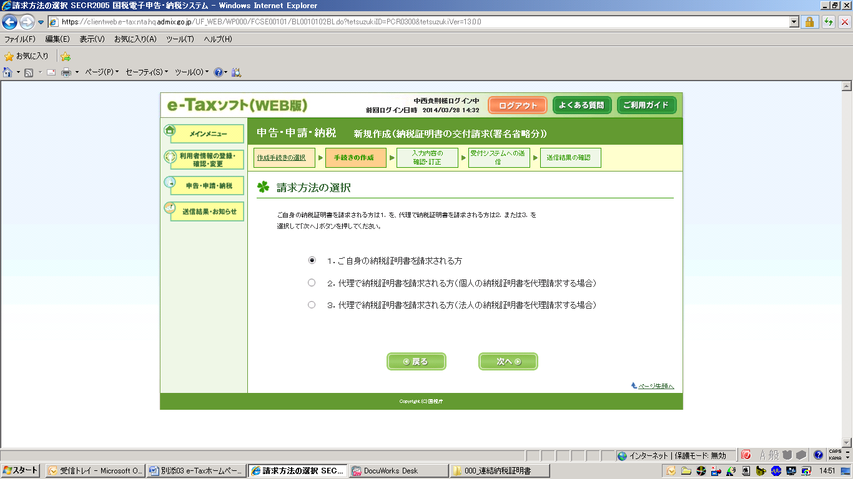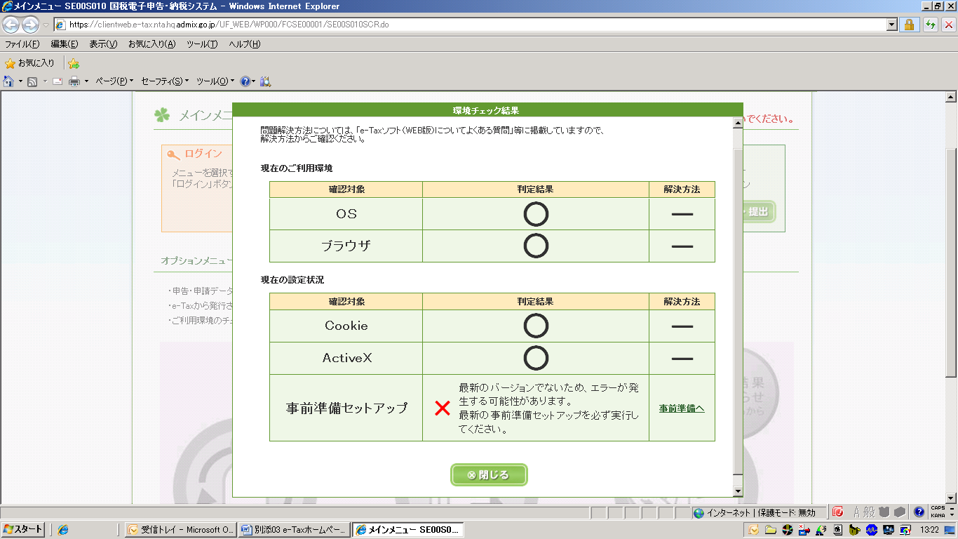

事前準備セットアップが「×」の場合は、「事前準備へ」をクリックし事前準備セットアップ（インストール）を行ってください。

（初めて利用するパソコンの場合のみ必要で、次回以降不要。）

**　　　　 ***

代理の方が請求する場合は、２又は３にチェックを入れてください。

**７　納税証明書が必要な方（会社）の情報入力**

**３　ログイン画面**

**法人の納税証明書を代理で請求する場合、**

**所在地・法人名称等を入力し、「次へ」をクリック**

**個人の納税証明書を代理で請求する場合、**

**住所・氏名等を入力し、「次へ」をクリックします。**

**「ログイン」をクリックします。 送信される方の「利用者識別番号」、「暗証番号」を入力し、「ログイン」を**

**クリックします。**

**（代理の方が送信する場合は、代理の方の利用者識別番号等を入力）**

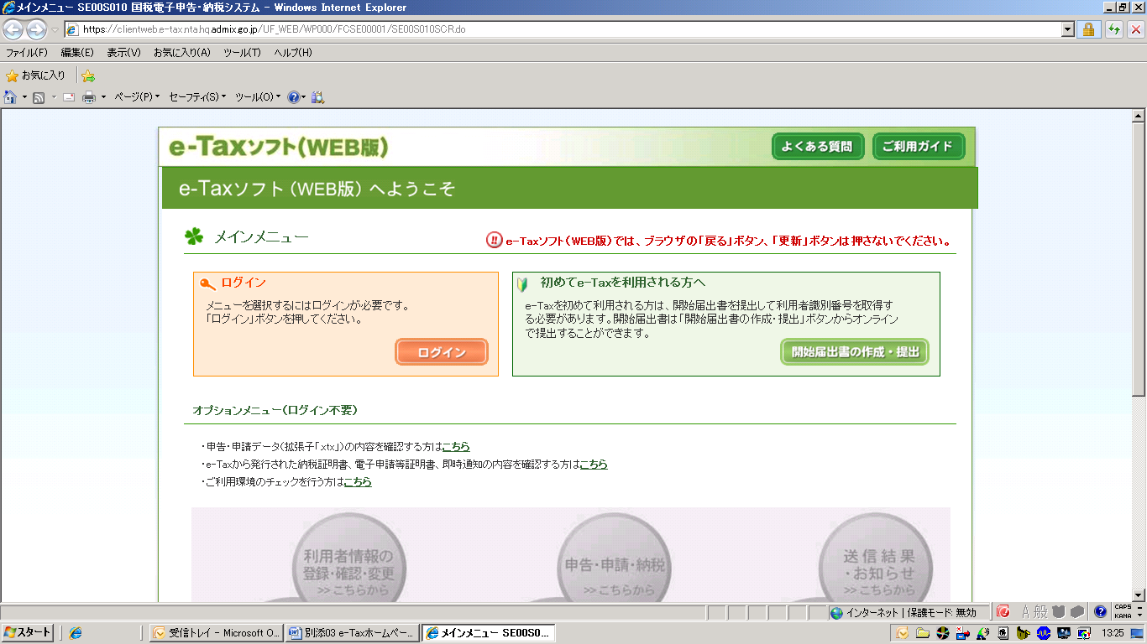

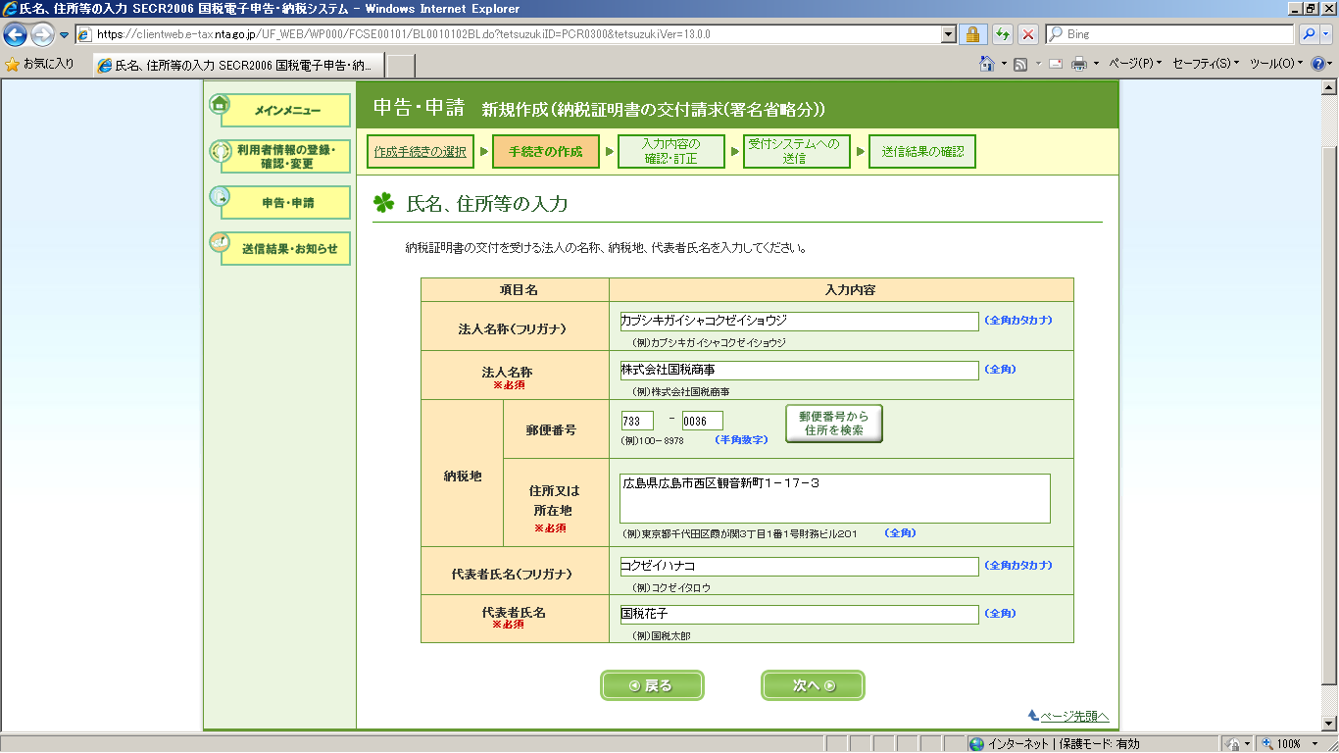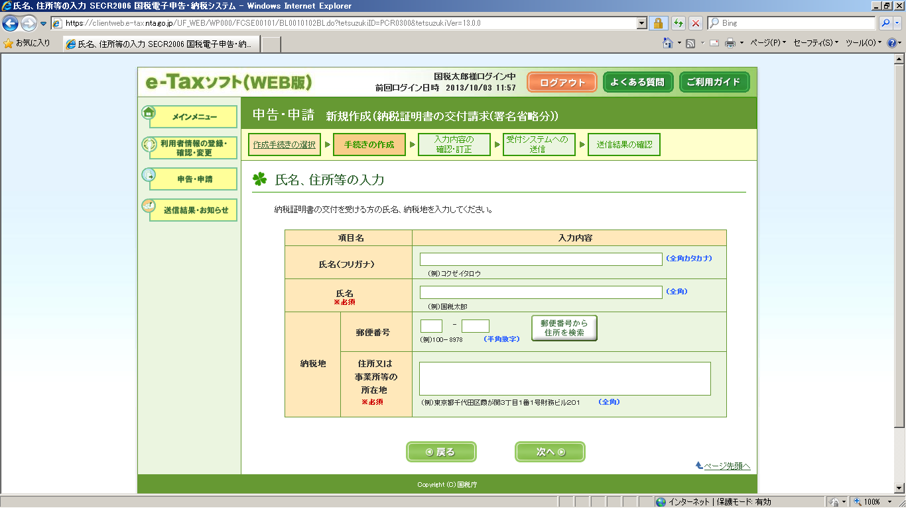

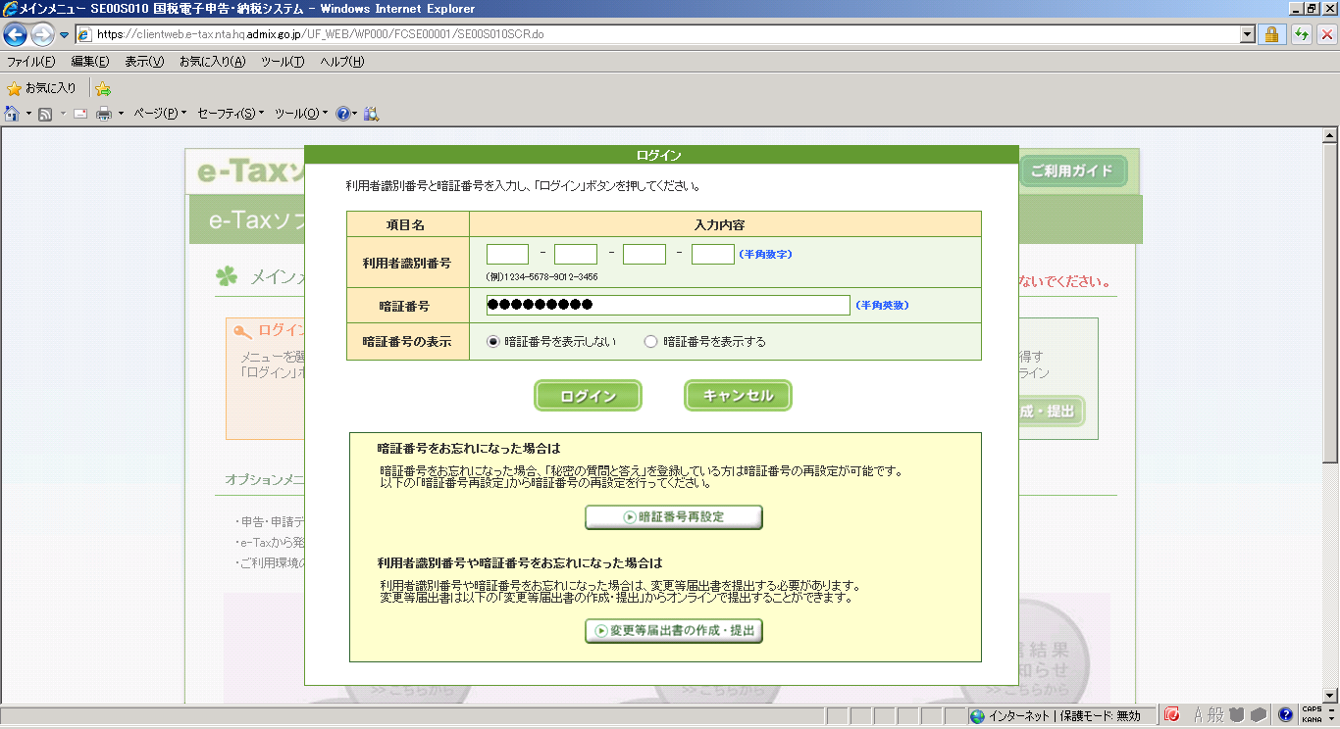

ｺｸｾﾞｲ　ﾀﾛｳ

国税　太郎

731　　　　0012

広島市中区上八丁堀3-16

****　 ****　 ****　 ****

**４　メインメニュー**

**８　来署予定日等の入力から請求する証明書の選択へ**

来署予定日は、申請日から10日以内の日を指定してください（土、日、祝日等を除きます。）。

**「申告・申請・納税」をクリックします。**

**「来署予定日」及び「連絡先」を入力し、「次へ」をクリックします。　　　　　請求する証明書の「作成」をクリックします。**

**「9請求内容の入力」終了後、「次へ」をクリックします。**

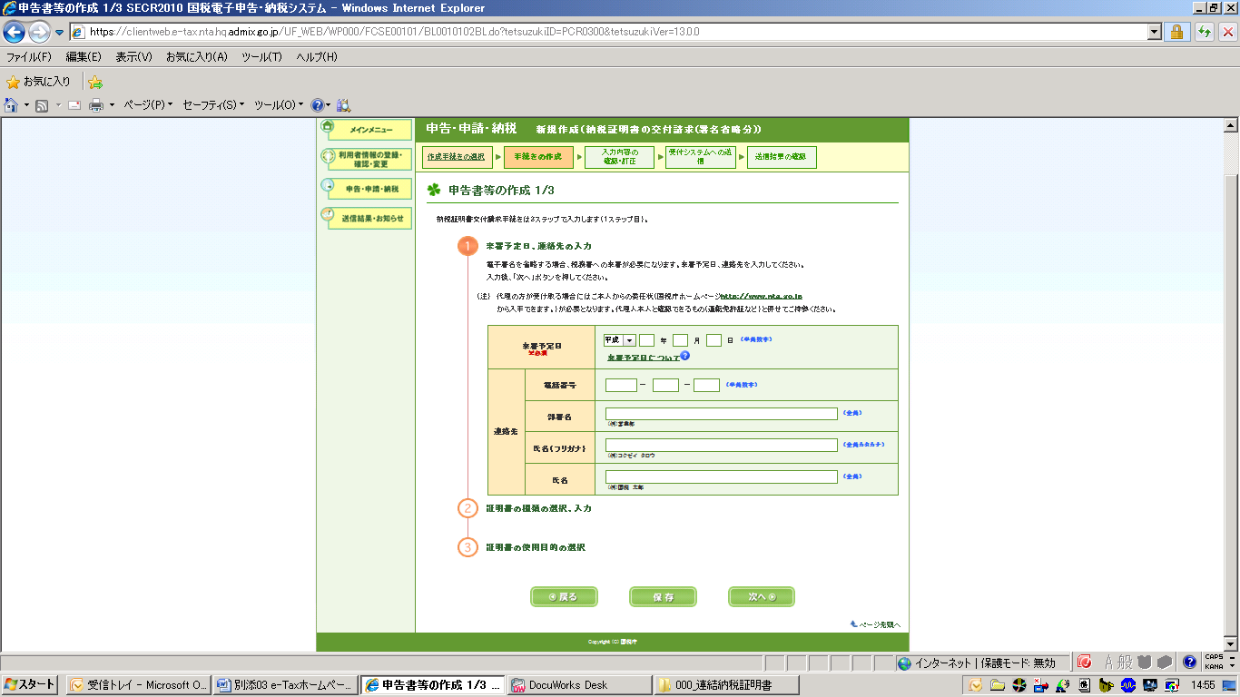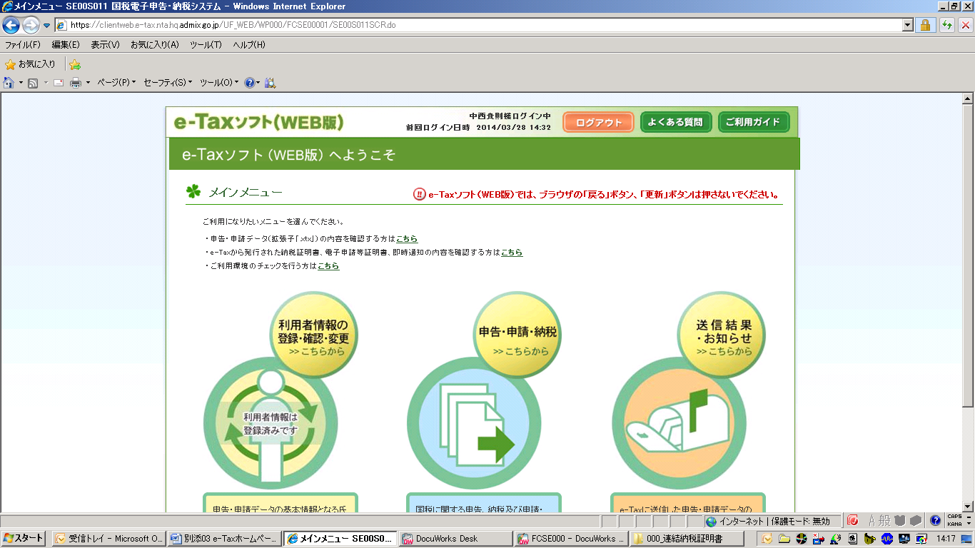

初めて利用される場合は、「利用者情報の登録・確認・変更」から住所、氏名等の登録を行ってください。

既にe-Taxを利用している場合でも、初めてＷＥＢ版を利用する場合には、利用者情報の登録が必要です。

代理の方が送信される場合は、代理の方の利用者情報（住所、氏名等）を登録してください。

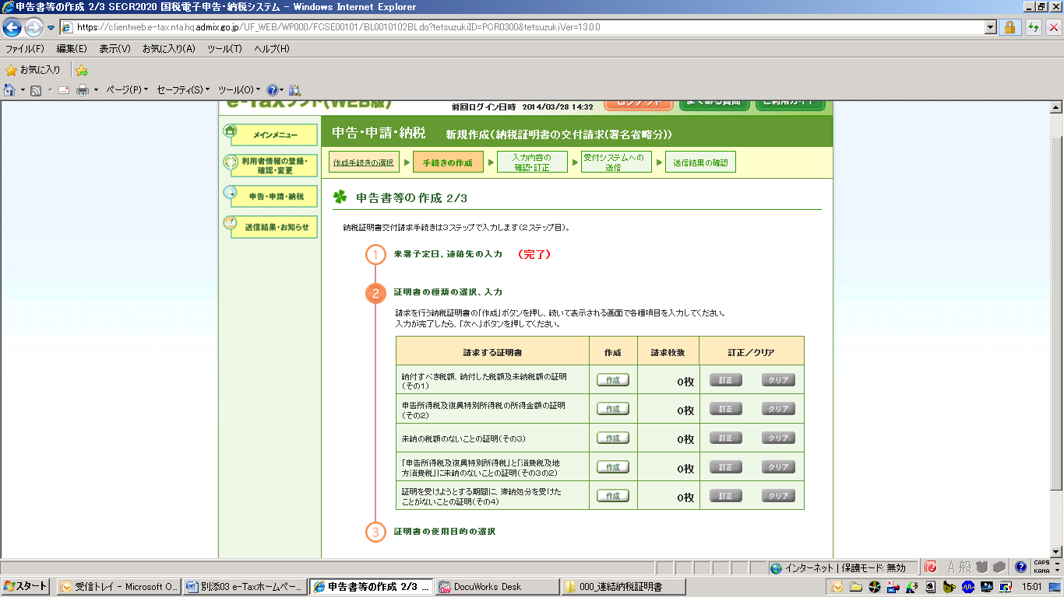

「その１」と「その３」のように複数の証明書を同時に請求できます。

